系统两种用户，管理员可以管理全部的部门，员工可以管理本部门的客户信息。

客户管理系统是一个典型的数据库开发应用程序，由信息查询、添加客户、业务往来、数据管理、系统管理5个模块组成。
- 信息查询
该模块主要是对客户的企业名称、企业类型、企业地址、联系电话等一些基础信息进行查询。
- 添加客户
该模块主要是对客户信息、联系人信息、业务来往等一些客户信息进行添加的功能。
- 业务往来
该模块主要是针对一个部门查询该部门的客户信息及查看相应的企业和联系人的详细信息。
- 数据管理
该模块主要实现对客户信息的修改、删除、打印的操作。
- 系统管理
该模块主要实现对操作员、操作员权限进行通过验证申请，主要包括操作员通过验证、拒绝申请、密码修改、退出系统4个功能
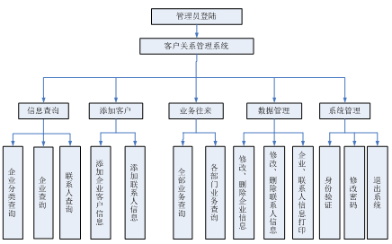

系统功能结构图

